Thorvaldsens museum 3t 2025
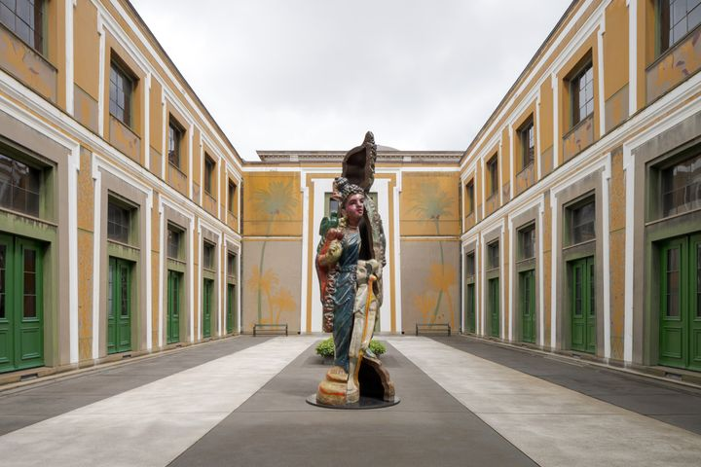
The Intermediary Family, 2018. Bharti Kher. Foto: David Stjernholm

Bharti Khers udstilling er i stueetagen. Der må højest være 15 personer i hvert rum.
SÅ:
Gruppe 1, 2, 3 og 4 starter med Bharti Kher udstillingen.
Gruppe 5, 6, 7 og 8 starter i kælderen og på 1. sal

Opgave til Bharti Kher-udstillingen: Hver gruppe vælger 2 skulpturer af Bharti Kher samt den tilhørende Thorvaldsen skulptur (står bagved), som I fotograferer. Noter navnet på begge skulpturer samt øvrige informationer. Thorvaldsen skulpturen skal beskrives.

Opgave til kælder og 1. sal:
Alle skal i Antiksamlingen (rum 35-40) og i korridor 64: Afstøbninger efter antik skulptur.
Den tildelte skulptur fotograferes og beskrives – fremlægges, når vi er tilbage på Aalborghus.

Gruppe 1:
Venus med æblet A853
Gruppe 2:
Amor stående med buen A819
Gruppe 3:
Psyche med skønhedssalven A821
Gruppe 4:
Jason med det gyldne skind A822
Gruppe 5:
Den triumferende Amor A804
Gruppe 6:
Adonis A789 e. A790
Gruppe 7:
Hebe A874
Gruppe 8:
Merkur som Argusdræber

BHARTI KHER
MYTHOLOGIES
22.8.2025 - 8.3.2026
★★★★★ Berlingske - "Fortryllende og fantastisk på Thorvaldsen"
❤❤❤❤ Politiken - "dramatisk og smuk"

I museets hidtil største udstilling udfordrer den internationale samtidskunstner Bharti Kher vores konventionelle opfattelser af krop, køn, identitet og kultur.
Mytologier spejler vores inderste tanker, følelser og konflikter. De udtrykker, hvordan vi gennem tiden har skabt fortællinger om vores måde at være i verden på og vores forhold til eksistentielle spørgsmål om livets og naturens fænomener.
Udstillingen Mythologies viser Bharti Khers omfattende skulpturelle praksis. Værkerne omhandler identitet, erindring, transformation og krop. Med et visuelt sprog, der kombinerer genstande fra forskellige geografiske og kulturelle områder, opstår et rigt spor af levet liv i hendes værker. Mytologi, natur og hverdag mødes, overlapper og forenes. De mange lag af betydning skaber på én gang en relation til vores individuelle liv og en fornemmelse af en større kollektiv eksistens.
Afstøbninger i talrige materialer indgår i Khers praksis. For hende rummer afstøbninger både et ydre og indre aftryk – et nærvær og en essens af det afstøbte – og vidner om kroppens centrale betydning i hendes arbejde. Kroppen er det konkrete, sanselige sted for vores erfaringer og det fysiske og symbolske centrum for vores forestillinger om identitet, køn, fortællinger og mytologi. Opfattelsen af afstøbninger som bærere af noget mere end blot form trækker tråde tilbage til det gamle Egypten, hvor gips blev brugt til at fremstille dødsmasker i håbet om, at den afdødes ånd ville forblive i afstøbningen.
En vigtig inspirationskilde for både Kher og Thorvaldsen er den romerske digter Ovids (43 f.Kr.–17 e.Kr.) Metamorfoser, som skildrer mytologiske helte og guders magiske forvandlinger. Hos Ovid og i græsk-romersk mytologi er identitet ikke en fast størrelse. I stedet opstår forvandlinger, når noget opløses eller ødelægges og giver plads til, at noget nyt kan tage form.
Med en mangfoldighed af materialer og ved at trække på verdens forskellige mytologier afspejler Khers skulpturer en global verden i konstant bevægelse, hvor alting er forbundet i en cyklus af kontinuerlig transformation. Vi er, ligesom Khers skulpturer, altid i forandring.
Mythologies er Bharti Khers første soloudstilling i Danmark.

Om Bharti Kher
Bharti Kher (f. 1969) er en international samtidskunstner, kendt for sine enestående skulpturer og installationer. Kher bor og arbejder i London og New Delhi og har haft talrige udstillinger verden over. Gennem visuelt slående og tankevækkende værker går hun i dybden med samfundspolitiske strukturer og udfordrer konventionelle opfattelser af køn og kultur. Med en karriere, der strækker sig over næsten 3 årtier, findes hendes værker globalt på museer og i private samlinger, og hun har bl.a. modtaget prisen Chevalier dans l’Ordre des Arts et des Lettres (Ridder af Kunst- og Litteraturordenen) og Arkens Kunstpris.
www.bhartikher.com
Bharti Kher er repræsenteret af gallerierne Hauser & Wirth, Nature Morte og Perrotin.

